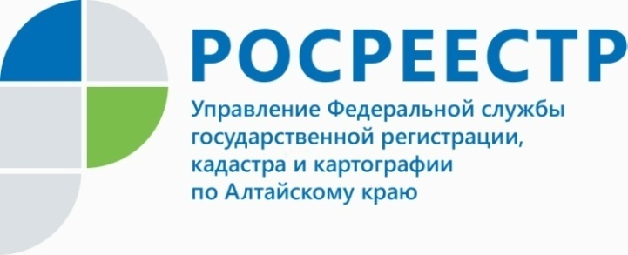
ПРЕСС-РЕЛИЗ

Алтайский Росреестр принял участие в мировом рекорде
Представители Молодежного совета Управления Росреестра по Алтайскому краю посетили массовую городскую тренировку, которая состоялась 2 сентября
в Парке спорта Алексея Смертина. Эксперт «Книги рекордов России» зафиксировала установленный барнаульцами рекорд «Самая массовая городская тренировка в мире». На одной площадке, помимо сотрудников Росреестра, одновременно занимались спортом 4417 человек.
Участники тренировки регистрировались на официальной странице мероприятия в интернете, а на входе в парк получали именные браслеты. Мероприятие проводилось одновременно несколькими известными на Алтае тренерами.
По окончании мега-тренировки организаторы провели мастер-классы
по здоровому и правильному питанию, а также тренинги от профессионалов
в разных сферах.
В рамках этого грандиозного спортивного мероприятия сотрудникам отдела государственной службы и кадров, по защите государственной тайны
и мобилизационной подготовки Управления Росреестра по Алтайскому краю Анастасии Борисовой, Александру Тимошенко и Евгению Лысенко были вручены золотые значки ГТО.
____________________________________________________________________________________________________________
Об Управлении Росреестра по Алтайскому краю
Управление Федеральной службы государственной регистрации, кадастра и картографии по Алтайскому краю (Управление Росреестра по Алтайскому краю) является территориальным органом Федеральной службы государственной регистрации, кадастра и картографии (Росреестр), осуществляющим функции по государственной регистрации прав на недвижимое имущество и сделок с ним, по оказанию государственных услуг в сфере осуществления государственного кадастрового учета недвижимого имущества, землеустройства, государственного мониторинга земель, государственной кадастровой оценке, геодезии и картографии. Выполняет функции по организации единой системы государственного кадастрового учета и государственной регистрации прав на недвижимое имущество, инфраструктуры пространственных данных РФ. Ведомство осуществляет федеральный государственный надзор в области геодезии и картографии, государственный земельный надзор, государственный надзор за деятельностью саморегулируемых организаций кадастровых инженеров, оценщиков и арбитражных управляющих. Подведомственное учреждение Управления - филиал ФГБУ «ФКП Росреестра» по Алтайскому краю. Руководитель Управления, главный регистратор Алтайского края - Юрий Викторович Калашников.
Контакты для СМИ
Юлия Морозова
пресс-секретарь Управления Росреестра по Алтайскому краю
+7 913-247-86-04
+7 (3852) 29 17 27
22press_rosreestr@mail.ru
www.rosreestr.ru
656002, Барнаул, ул. Советская, д. 16

